**1、input()函数输入**

**2、input()变量赋值**

**3、input()类型**

**4、嵌套函数的执行**

**知识图谱：**

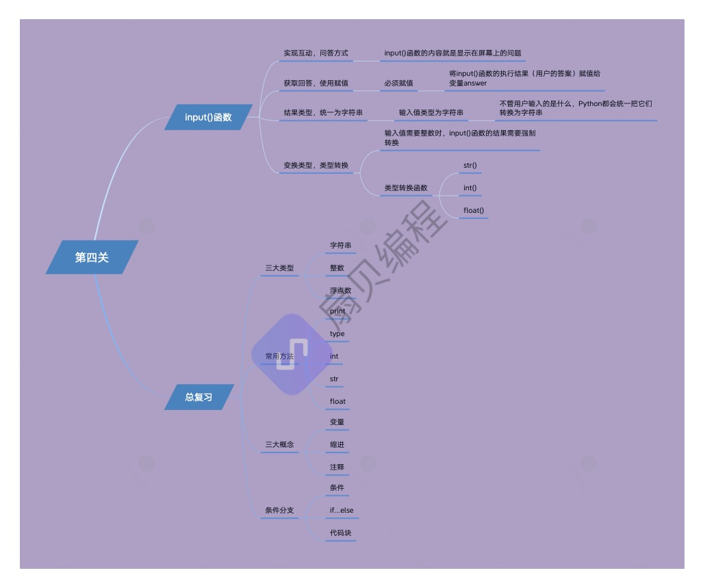

1. **input()函数输入**

输入指令，通过该函数可以将问题显示在屏幕上。

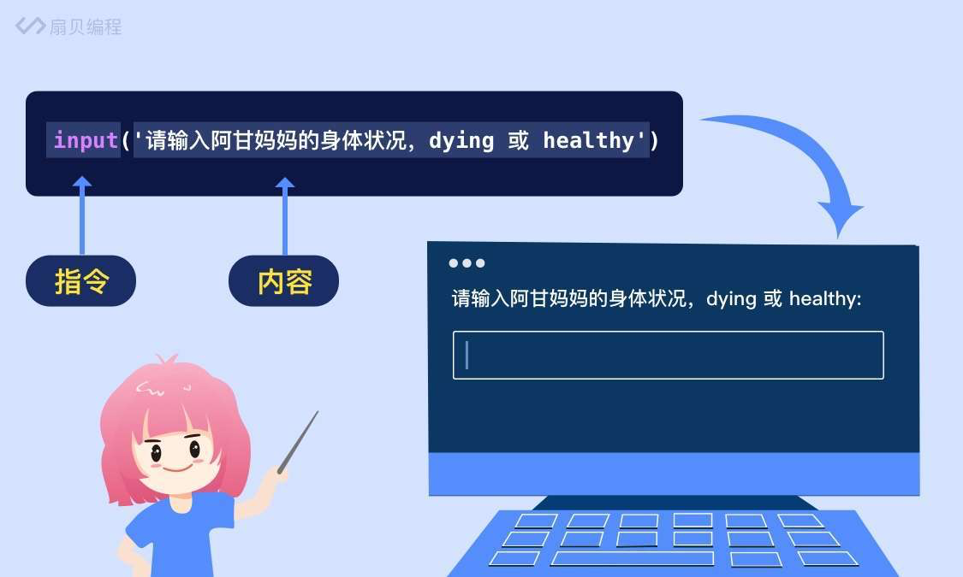

**（2）input()变量赋值**

通过对变量进行赋值，从而获取用户输入的信息。

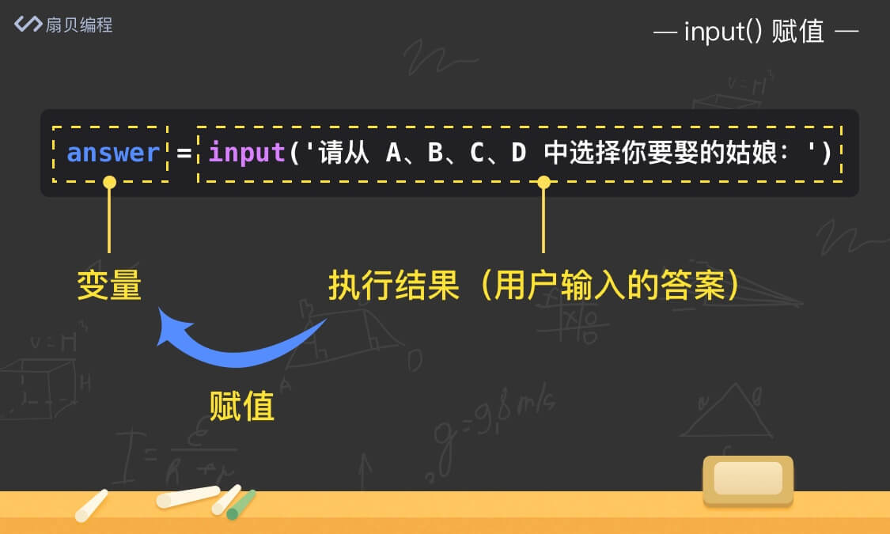

**（3）input()类型**

使用以下转换函数，进行数据类型转换。

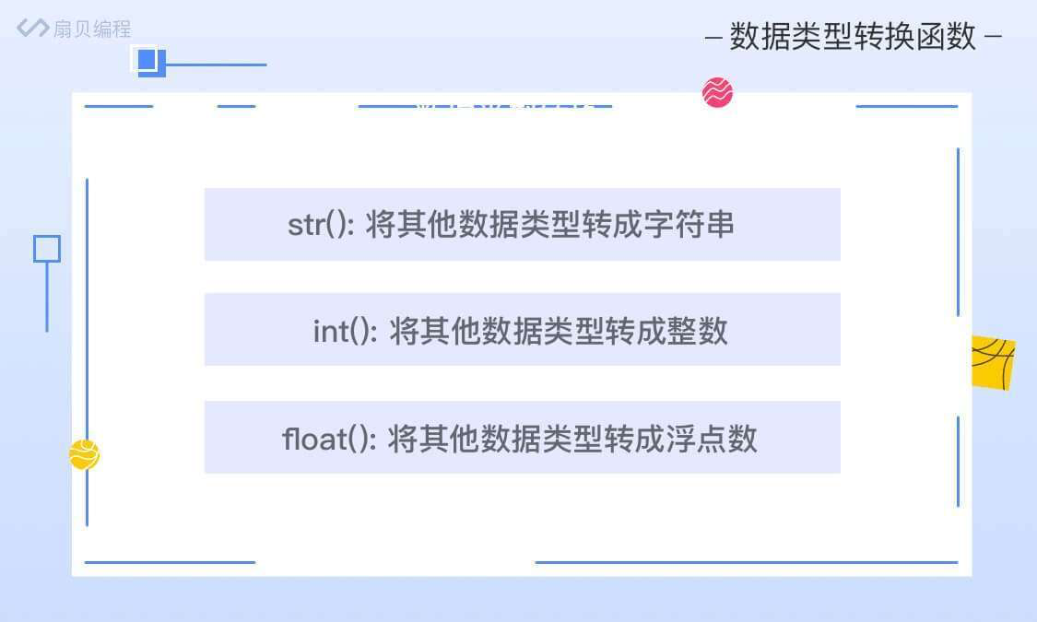

**（4）嵌套函数的执行**

